День в истории: 30 сентября
Изобретение пенициллина, Битва за Москву, военная операция России в Сирии и другие важные события этого дня.
Прослушать новость

Международный день переводчика
Профессиональный праздник переводчиков учредили в день смерти в 419 или 420 году святого Иеронима Стридонского, который осуществил полный перевод Библии на латинский язык (так появилась знаменитая «Вульгата», которая с XVI века стала официальной латинской Библией католической церкви).
Ежегодно в рамках празднования Дня ООН и Международная федерация переводчиков проводят различные пресс-конференции, выставки, обучающие тренинги и семинары.

Напечатана первая книга
30 сентября 1452 года в немецком городе Майнце Иоганн Гутенберг напечатал первую книгу — Библию. Это событие традиционно считается точкой отсчета истории книгопечатания в Европе, хотя на самом деле печатные книги и листы появлялись и раньше. Это были грамматики, папские индульгенции и другие документы.
Гутенберг создал способ книгопечатания подвижными литерами. Это оказало огромное влияние на европейскую культуру и всемирную историю и сыграло ключевую роль в развитии эпох Возрождения, Реформации, Просвещения и научной революции.
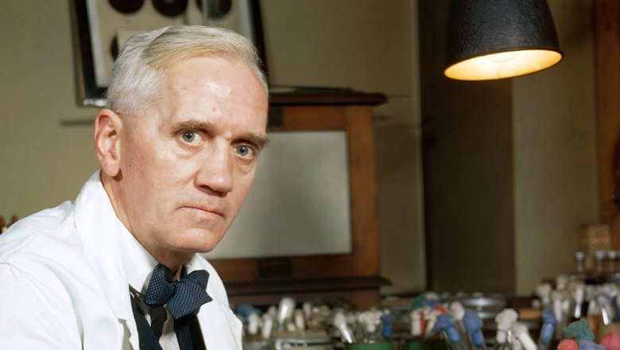
Источник: IWM

Изобретение пенициллина
30 сентября 1928 года английский микробиолог Александр Флеминг объявил об изобретении им пенициллина. Ученый выделил первый в истории антибиотик из плесневых грибов Penicillium notatum случайно. В лаборатории Флеминга царил рабочий беспорядок. Однажды ученый обнаружил, что на агаре в одной из чашек Петри с бактериями Staphylococcus aureus выросла колония плесневых грибов. Колонии бактерий вокруг плесневых грибов стали прозрачными из-за разрушения клеток.
Флемингу удалось выделить активное вещество, разрушающее бактериальные клетки. Это и был пенициллин. Массовое производство первого антибиотика было налажено во время Второй мировой войны.

Начало Битвы за Москву
30 сентября 1941 года начались боевые действия советских и немецких войск на московском направлении, вошедшие в историю как Битва за Москву или «Операция Тайфун». До начала декабря Красная армия вела оборонительные сражения, а затем пошла в контрнаступление по всему фронту под Москвой, провела ряд успешных фронтовых наступательных операций и отбросила врага на 150−300 километров от столицы. Полностью были освобождены Тульская, Рязанская и Московская области, многие районы Калининской, Смоленской и Орловской областей.
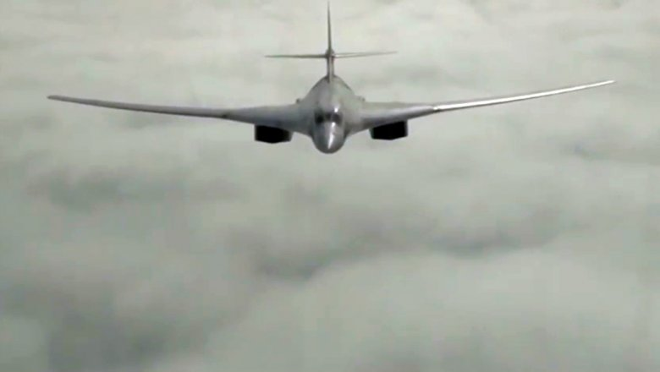
Источник: РИА "Новости"

Военная операция России в Сирии
30 сентября 2015 года Вооруженные силы Российской Федерации начали участвовать в боевых действиях против запрещенных террористических формирований «Аль-Каиды», «Исламского государства» и «Джебхат ан-Нусра» на стороне правительственных войск Сирии. К концу 2017 года «Исламское государство» было разгромлено и большая часть территории Сирии перешла под контроль правительства
Пресс - служба СРО Союз «Охрана»

.

